6. G 9.teden

Nekateri mi še niste poslali člankov o znamenitostih Slovenije. Prosim, da to storite ta teden.
Prav tako to tedensko nalogo – Seasons of the year.

SEASONS OF THE YEAR
1. WEATHER - iz učbenika stran 114 in 120 izpišite izraze, ki označujejo vreme (dodajte še svoje besede).
2. Predstavite letne čase (seasons of the year), vsakega posebej – v zvezek ali na list in mi
pošljite na mail.
Opišite naslednje:
- WHEN IS IT? (od kdaj do kdaj traja)
- WHAT’S THE WEATHER LIKE? (kakšno vreme prevladuje takrat)
- WHAT DO PEOPLE USUALLY DO THEN?
- WHAT’S YOUR OPINION, YOUR FEELINGS ABOUT IT?
4. What is it?
A. __________________ B. __________________ C. __________________ D. _________________
A. 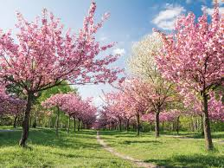 B. 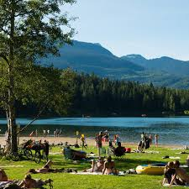

C. 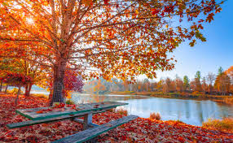 D. 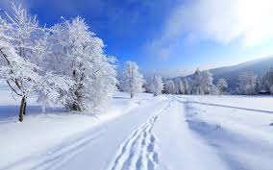

Lep pozdrav.

